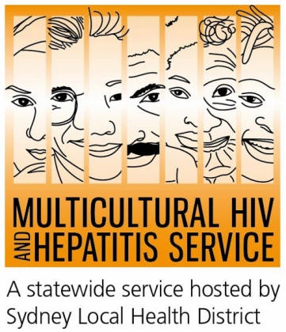
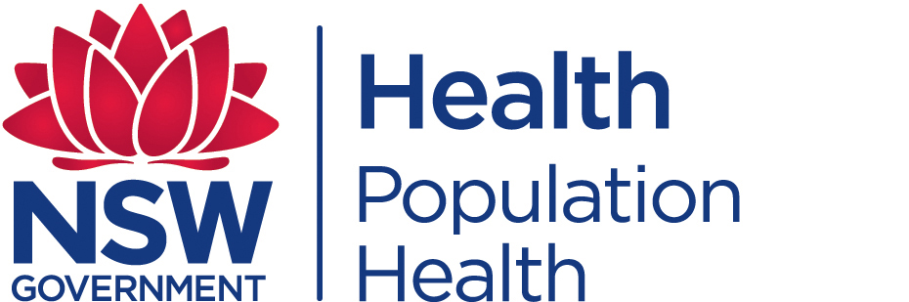
媒体发布
2017年5月30日

新运动促进艾滋病毒检测

艾滋病毒检测周（6月1-7日）的运动正在促进新南威尔士州的艾滋病毒检测。
该活动旨在帮助人们了解其艾滋病毒状况，敦促社区中的人们，包括来自不同文化背景的人们，对艾滋病毒进行测试。
多元文化艾滋病毒和肝炎服务（MHAHS）的经理Barbara Luisi女士指出， 艾滋病毒检测是结束艾滋病毒流行的重要的第一步。
她说：“艾滋病毒检测可以让人们控制自己的艾滋病毒状况。如果测试结果是阳性的，有效的治疗意味着人们可以过长寿健康的生活，并且极不可能传播病毒”。 Luisi女士说：“无论测试结果如何，测试也有助于使人们意识到艾滋病毒，给予他们事实和信心，防止新的感染，并最终终止艾滋病毒”。
艾滋病毒在澳大利亚仍然是公共卫生问题，估计在2016年，澳大利亚约有21705人患有艾滋病毒感染。澳大利亚的艾滋病毒感染者中有近十分之一的人不知道患有病毒，可能不知不觉将病毒传染给他人。由于晚期诊断，他们有时也错过及时治疗的机会。

测试周旨在提高对艾滋病毒检测选项范围的认识，并鼓励人们定期测试。

Luisi女士补充说： “今天艾滋病毒检测很容易，并有很多的选择。艾滋病毒检测是快速和保密的，在新南威尔士州艾滋病毒风险较高的人们现在可以在线订购一个免费的家庭测试工具，以方便使用” 。

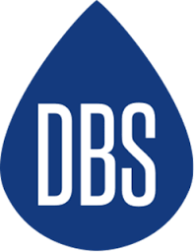
艾滋病病毒家庭测试套件“干血斑艾滋病测试”（DBS）允许个人在线订购免费的自我采样套件，自己将自己的样本邮寄到实验室进行测试。你不需要去诊所或医生处做这个测试。测试工具包可从http://www.hivtest.health.nsw.gov.au订购，其中还提供了各种语言的信息，包括英文。
悉尼地方卫生区属下的多元文化艾滋病毒和肝炎服务中心（MHAHS） 正在通过八种语言在民族社区进行媒体宣传活动来支持这一运动，宣传艾滋病病毒家庭测试套件，突出最终终止艾滋病毒的重要性。

多测试- 更多人需要更频繁地进行测试，因为这是唯一的方法可以减少未确诊的感染，并增加及时治疗。多久测试取决于我们的生活方式和性行为。

您的家庭医生和位于澳大利亚各地的性健康诊所提供免费和匿名的艾滋病毒检测。在性健康诊所，你不需持有Medicare卡或提供你的真实名字。
早治疗 - 新的艾滋病毒的药物为艾滋病毒感染者提供了改善健康的益处，可以将病毒的减少到不可检测的水平。这大大降低了传播艾滋病毒的可能性。
保安全 - 每天使用安全套和服用是預防艾滋病毒的口服药（称为PrEP）仍然是保护你自己免受艾滋病毒感染的核心，因此人们需要保持安全的性行为。

艾滋病毒最常见的是通过无保护的性接触传播。安全套是防止艾滋病毒传播的最有效方法之一。
目前没有治愈或疫苗可用于艾滋病毒/艾滋病，但有效的治疗可以大大减缓艾滋病毒对身体的影响。
有关艾滋病毒检测的更多信息，请联系您当地的性健康诊所，列在电话本白页的“性”下。要使用电话口译员服务，请电131 450，从澳大利亚的任何地方拨打收本地电话费用。通过口译员的讨论始终是保密的。
澳大利亚的一些主要性健康诊所包括：
新南威尔斯州：悉尼（02）9382 7440 /利物浦（02）9827 8022
维多利亚：墨尔本（03）9347 0244
南澳：阿德莱德（08）8226 6025
昆士兰：布里斯班（07）3227 8666

您可以通过浏览www.mhahs.org.au了解更多关于该活动的信息，以及当地的情况。该网站还包括许多资源，包括有关艾滋病毒检测基础知识的信息，在哪里进行测试，如何参加宣传活动，包括运动使用真实人物故事的材料。

媒体采访请联系Sonam Paljor，电话：02-95151234 www.mhahs.org.au

